BRUKERVEILEDNING «MINE GTIN»
«Mine GTIN» er en tjeneste GS1 Norway tilbyr til deg som er medlem hos oss. Her kan du enkelt lage et komplett register over dine produkter med GTIN. Denne brukerveiledningen vil vise deg steg for steg hvordan du oppretter ditt eget produktregister.
Du finner veien inn til «Mine GTIN» fra «Min side». Har du ikke en bruker der, så kan du ta kontakt med GS1 kontaktpersonen i din bedrift eller henvende deg til vår medlemsservice: medlemsservice@gs1.no
Etter at du har klikket på «Mine GTIN», kommer du til denne siden:
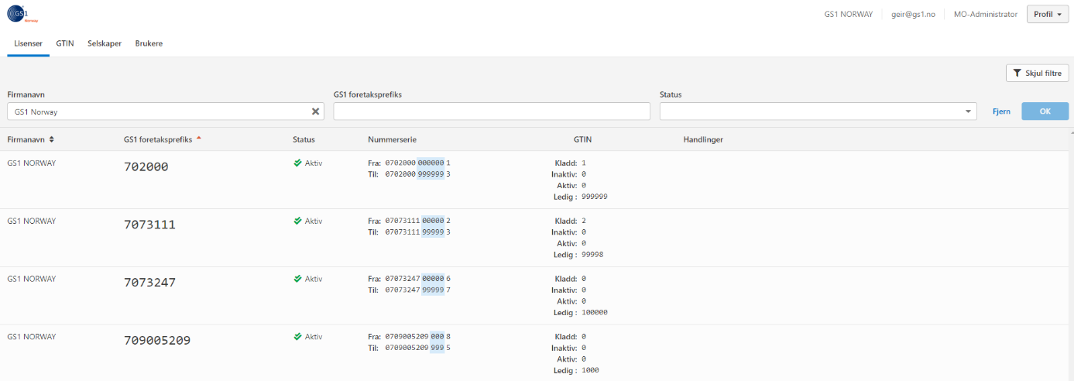
Her ser du en oversikt over de GS1 Foretaksprefiks din bedrift har og som kan brukes for å lage GTIN til produkter.
For å registrere et produkt, klikker du på knappen «Opprett GTIN» under kolonnen Handlinger. Du vil få opp denne dialogboksen. Bekreft at du vil opprette et GTIN.
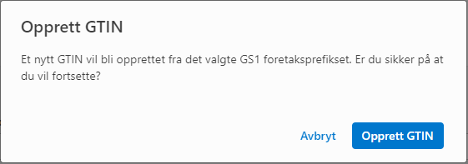
Du vil få en bekreftelse på hvilket GTIN som er opprettet.
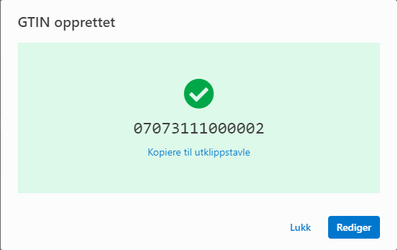
Trykk på «Rediger» for å legge inn informasjon om produktet.
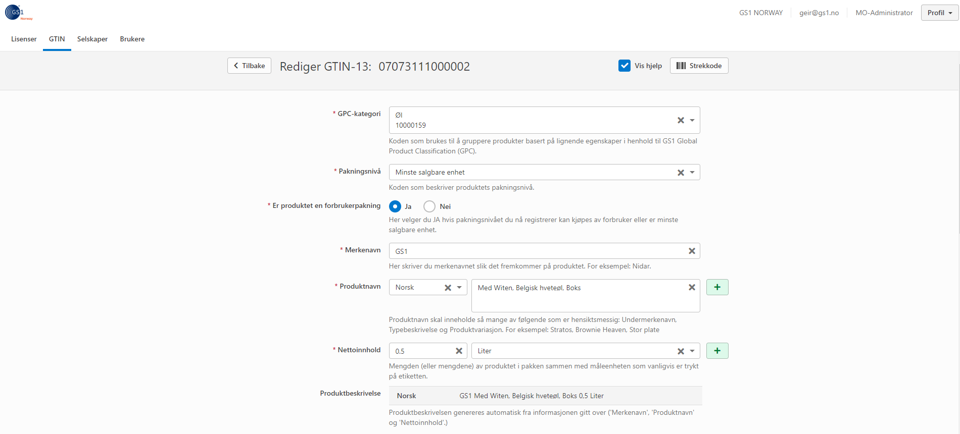
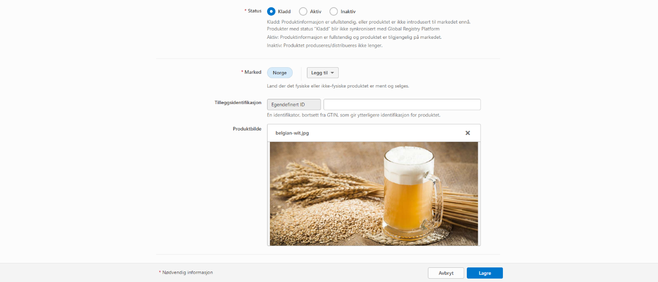
Fyll ut informasjonen om ditt produkt som vist i dette eksempelet.
Vær nøye med hva du skriver i feltene Merkenavn, Produktbeskrivelse (undermerkenavn, typebeskrivelse og produktvariasjon) og nettoinnhold. Her gjøres det en del feil.
Klikk så på «Lagre».
Siden som da vises, inneholder en oversikt over de GTIN som er laget på det aktuelle GS1 Foretaksprefikset. Du kan også komme til denne siden ved å klikke på knappen «Vis GTIN» under «Lisenser».
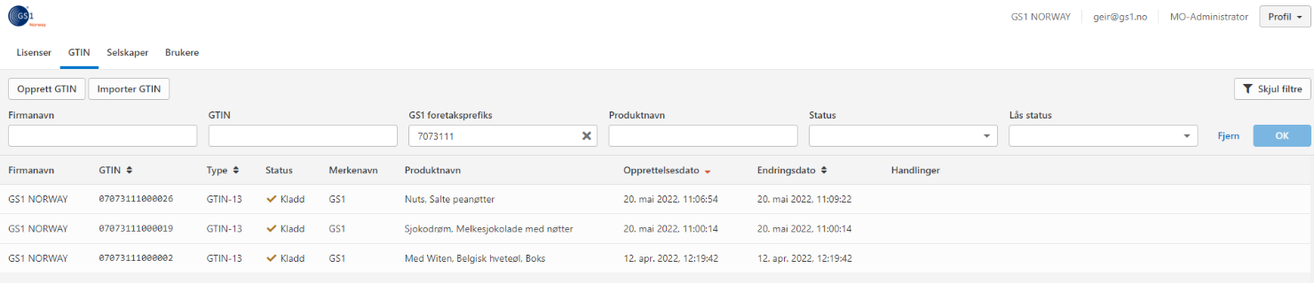

Knappen «Rediger» lar deg endre på den informasjonen du har lagt inn på et produkt.
Du kan også endre status på et GTIN.
Det er viktig at du endrer status til Aktiv når produktet er ferdig registrert.
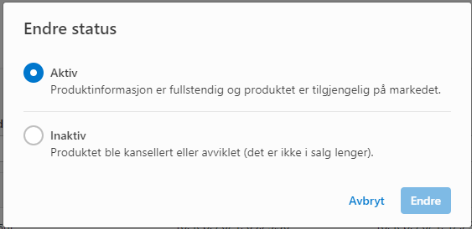

Du kan også laste ned en strekkode til hvert av produktene:
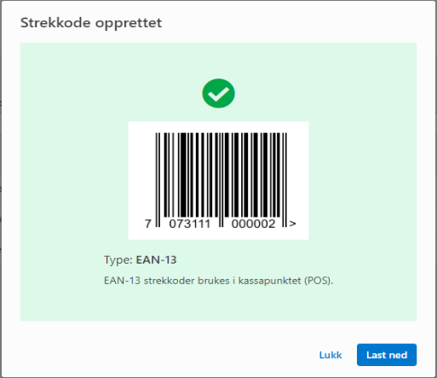
Strekkoden kan lastes ned i PNG format. I Norge kan denne strekkoden, i de fleste tilfeller, kun brukes på forbrukerpakning. Ta kontakt med GS1 Norway om du ønsker mer info om dette.
Strekkoden du laster ned er i størrelse 38 mm x 26 mm. Det er viktig at du ikke skalerer denne, da det kan føre til at koden blir uleselig.
Oppe til venstre ser du to knapper, «Opprett GTIN» og «Importer GTIN».
Knappen «Opprett GTIN» lar deg opprette GTIN enten automatisk eller manuelt.
Velger du «Fra GS1 Foretaksprefiks», må du velge hvilket GS1 Foretaksprefiks du vil bruke.
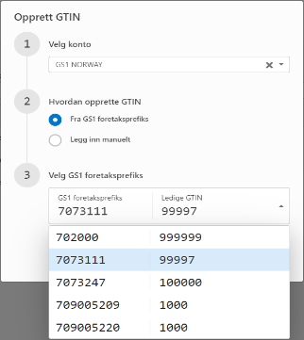
Når du klikker på «Opprett», vil systemet opprette neste ledige GTIN i den valgte nummerserien.
Trykk så på «Rediger» for å legge inn informasjon om produktet.
Velger du «Legg inn manuelt», kan du selv taste inne det GTIN du vil registrere.
Knappen «Importer GTIN» lar deg importere GTIN i batch fra en Excelmal.
Malen henter du ut på følgende måte:
I listen over deres lisenser, kan du også eksportere ut GTIN til et Excelark. Finn den nummerserien du vil eksportere ut og klikk på knappen «Eksporter GTIN». Du får da opp dette bilde:
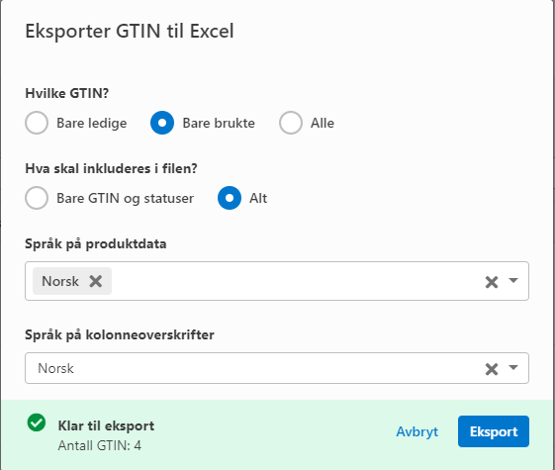
Du kan velge å eksportere ledige, brukte GTIN eller alle deres GTIN.
Du kan også å velge om du bare vil eksportere GTIN og status eller om du vil ha med all informasjon om produktene.
Øverst på høyre siden finner Knappen «Profil». Her kan du endre navn og språk.
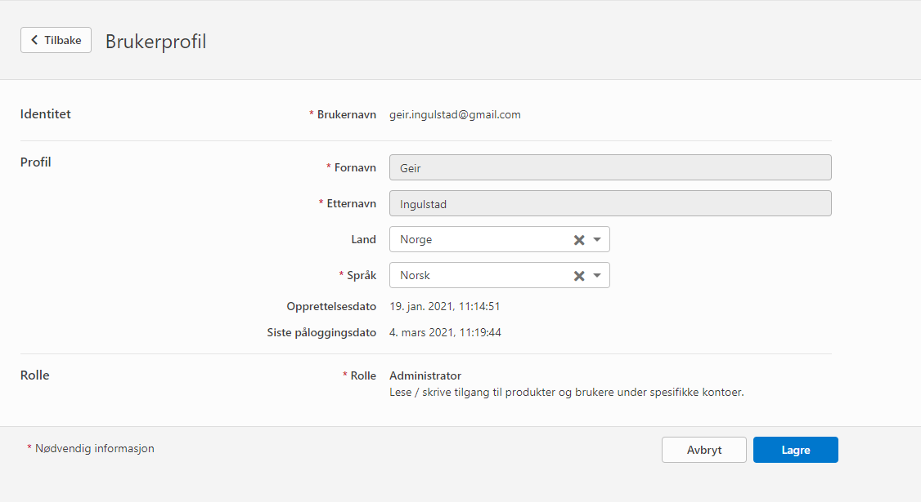
Har du spørsmål eller andre tilbakemeldinger, ta kontakt med GS1 Medlemsservice.

